商品价格变更查询

一：添加商品价格变更查询

点击“基本资料”-“商品价格变更查询”如下图

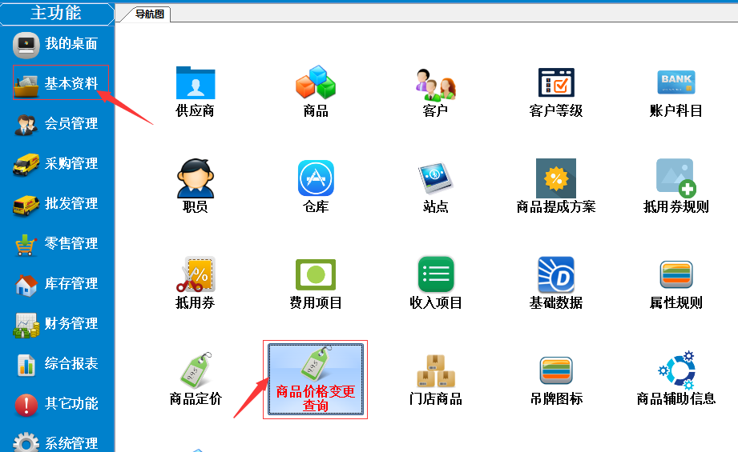

- 在弹出的商品价格变更查询列表窗口中，根据需求输入筛选条件，最后点击左上角刷新，筛选结果就出来了（哪个商品哪一天变更价格的记录就出来了）。
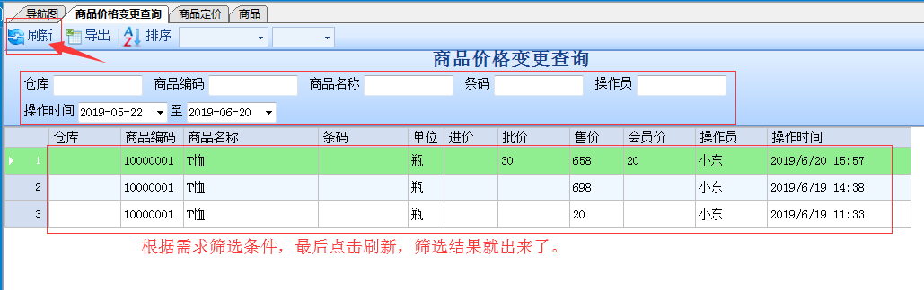
2、如需导出EXCEL，请点击左上角导出，选择要导出的列，点确定，选择保存位置和文件名，最后就保存就可以了。

